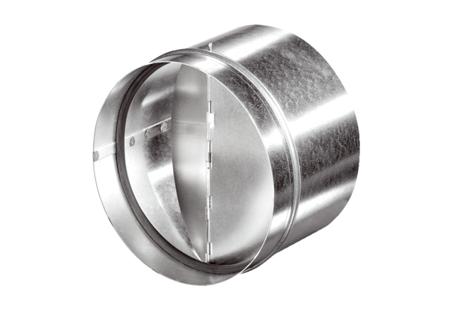Automatyczna klapa zwrotna AVM 15Opakowanie jednostkowe: 1 sztukaAsortyment: C
Numer artykułu: 0093.0004Producent: MAICO

